31 марта 2021 года центром финансовой грамотности ГБОУ ДПО РК «Крымский республиканский институт постдипломного педагогического образования» в режиме видеоконференции был проведен семинар по теме «Финансовая грамотность для детей и молодежи как актуальная задача современного образования» для педагогических работников образовательных организаций дошкольного и общего образования Республики Крым, реализующих программы по финансовой грамотности.
Участников мероприятия поприветствовал Александр Николаевич Рудяков, ректор ГБОУ ДПО РК «Крымский республиканский институт постдипломного педагогического образования», доктор филологических наук, профессор. В своем выступлении Александр Николаевич отметил важность информационного и методического сопровождения реализации программ финансовой грамотности в образовательных организациях Республики Крым.

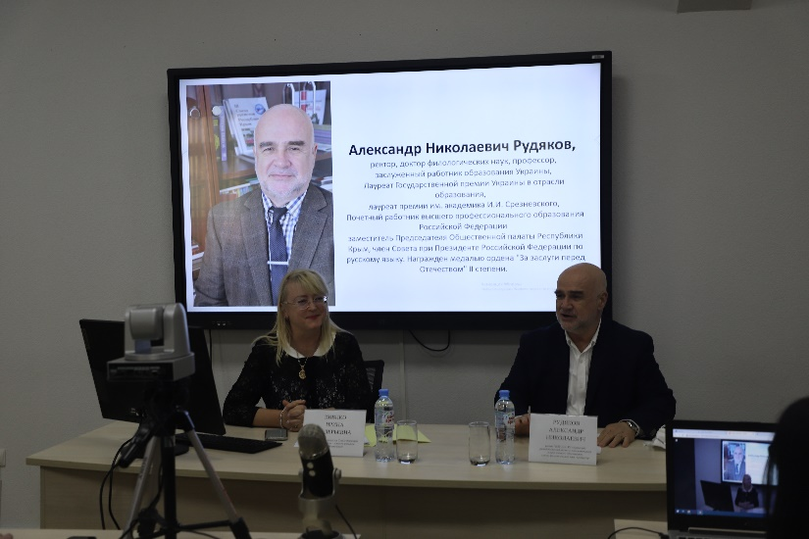

Ирина Валерьевна Кивико, заместитель Председателя Совета министров Республики Крым – министр финансов Республики Крым, в своем докладе ознакомила участников семинара с результатами реализации Стратегии повышения финансовой грамотности в Республике Крым. Ирина Валерьевна акцентировала внимание участников семинара на важности интеграции учебных материалов по финансовой грамотности в содержание школьных предметов.

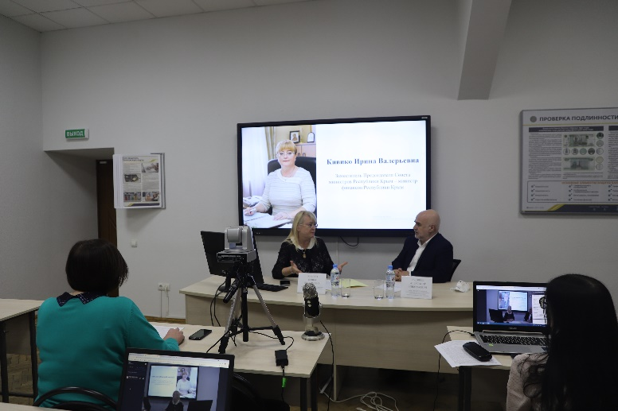

О важности пенсионной грамотности в своем выступлении рассказала Запольская Татьяна Викторовна, руководитель пресс-службы Отделения Пенсионного фонда России по Республике Крым. Татьяна Викторовна проинформировала участников семинара об особенностях нового пенсионного законодательства, основных принципах работы современной пенсионной системы, а также об электронных услугах и цифровых сервисах в пенсионном обеспечении граждан.

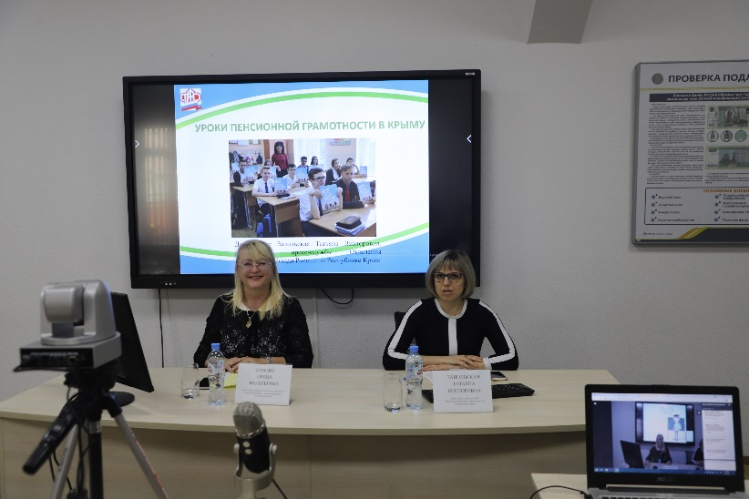

Сергей Николаевич Королев, начальник отдела налогообложения доходов физических лиц и администрирования страховых взносов УФНС России по Республике Крым в своем выступлении подробно рассказал о практике применения в Крыму специального налогового режима - налога на профессиональный доход и о его основных преимуществах.

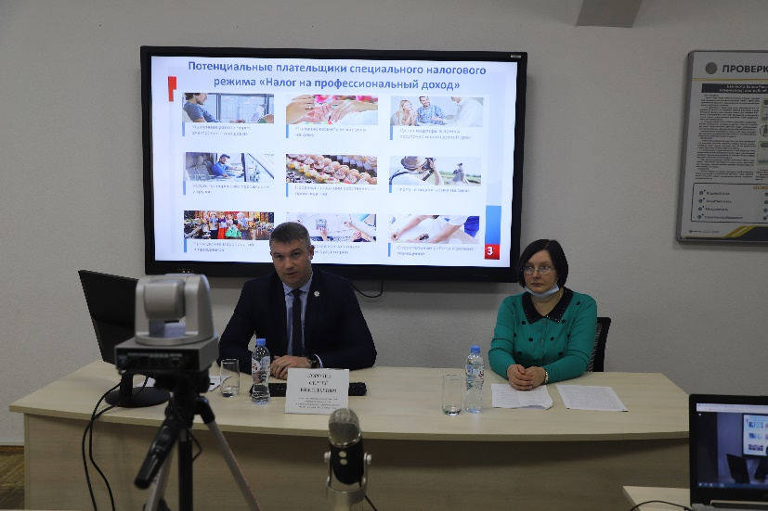

Фурсова Инна Рудольфовна, заместитель начальника отдела налогообложения имущества УФНС России по Республике Крым ознакомила участников семинара с информацией о применяемых в Республике Крым имущественных налогах, уплачиваемых физическими лицами – их содержанием, сроках и порядке уплаты, ставках, налоговых льготах.
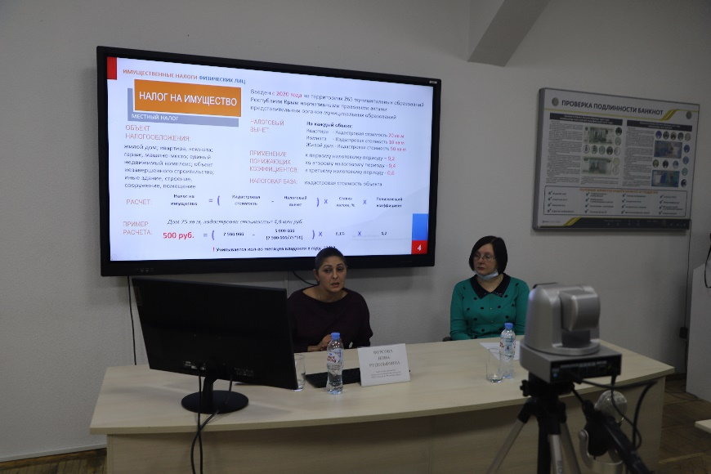

Николай Николаевич Барилюк, советник управляющего Отделением по Республике Крым Южного главного управления Центрального Банка Российской Федерации в своем докладе подробно рассказал участникам семинара об основных инвестиционных инструментах и возможностях их применения в Республике Крым.

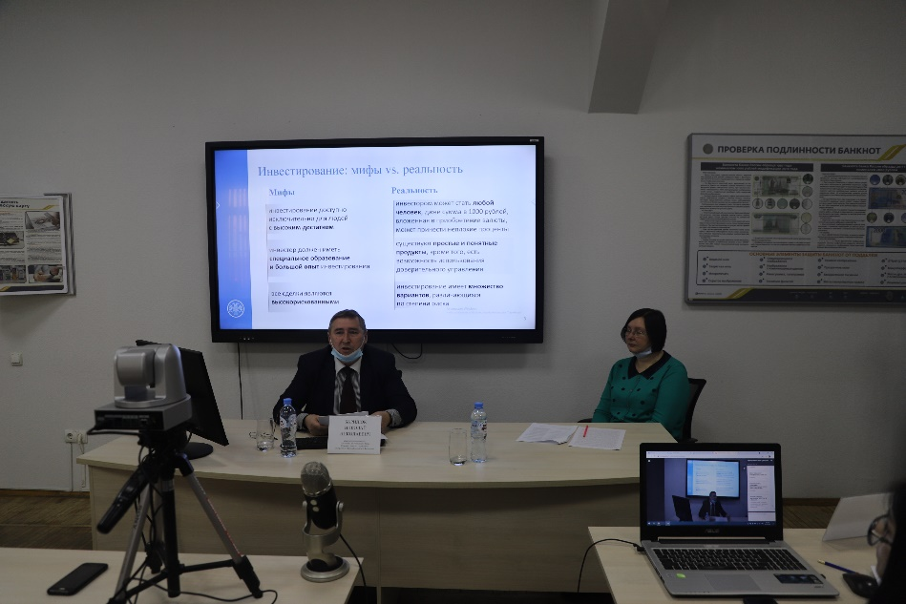

О значении инфляционной грамотности в своем выступлении рассказала Элана Владимировна Рогатенюк, заведующий центром финансовой грамотности, кандидат экономических наук, доцент. В докладе была раскрыта тема инфляционных ожиданий, методика построения индекса инфляционной грамотности, а также результаты его оценки.
О реализации проектов по повышению бюджетной грамотности населения в Российской Федерации и Республики Крым, охватывающих различные целевые аудитории участникам семинара рассказала Гюльнара Газанфаровна Находкина, методист центра финансовой грамотности ГБОУ ДПО РК КРИППО, кандидат экономических наук. Особое внимание Гюльнара Газанфаровна уделила концепции и программе курса «Бюджетная грамотность для старшеклассников».
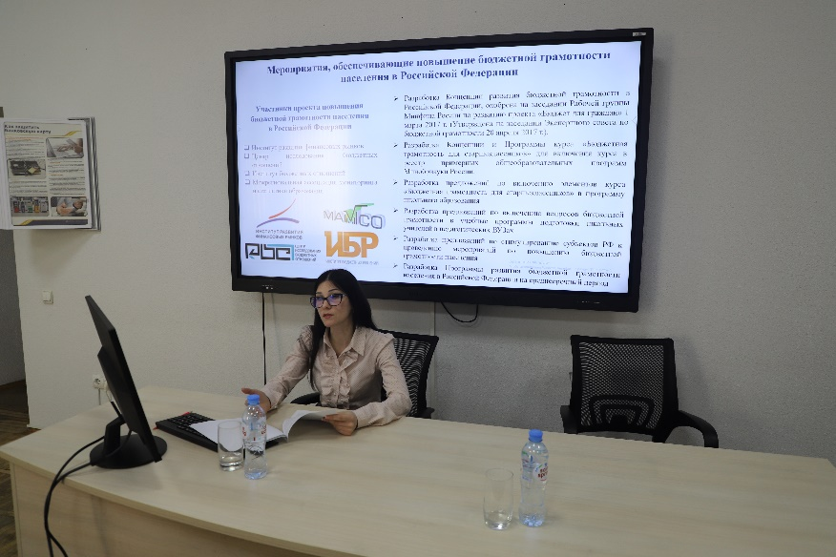

Программа и материалы семинара размещены на сайте центра финансовой грамотности ГБОУ ДПО РК КРИППО:

